第十一屆土地關懷營
「預約幸蝠～笨港深度之旅」
◎計畫緣起：
笨港是個歷史悠久的文化小鎮，有香火頂盛的朝天宮、水仙宮與義民廟，也有水道頭、振興戲院、復興客棧、牛墟，以及復興鐵橋等景點。此外，道地新鮮的麻油、香酥質佳的蠶豆、悅脾和胃的土豆、乾爽香酥的醱餅、口味甘美的瓜子…，都是笨港人引以為傲的文化資產。
隨著300多年來文明的演進，老鎮雖保留了不少古早的味道，卻終究逃不過現實的摧殘，老鎮文化史蹟逐漸沒落而消退。近年來，黃金蝙蝠重現江湖，為這個傳統小鎮創造出不曾擁有的「幸蝠」，逐漸興起一波自然旅遊之風。外表金黃亮麗的黃金蝙蝠，是台灣最漂亮、最受歡迎的蝙蝠，也是福氣的象徵。一群黃色蝙蝠擠在葉叢中的可愛模樣，更是許多笨港人兒時的甜美回憶。
本次，我們從生態的角度出發，希望透黃金蝙蝠所帶來的福氣，企圖讓媽祖文化與生態保育互相結合，營造笨港成為媽祖文化與生態保育的重鎮，開啟笨港史蹟文化與自然旅遊的新產業、新契機。
文化（媽祖信仰）與自然旅遊（黃金蝙蝠）的新產業、新契機。
◎活動時間：
2008年7月19-21日（六、日、一），共三天兩夜。
◎活動地點：
室內：南陽國小（雲林縣北港鎮光明路59號）。
戶外：北港朝天宮、宮口街、振興戲院、水道頭、北港糖廠、頂菜園、北港溪等。
住宿：北港媽祖廟香客大樓（暫定）。
◎招生人數：80人。
- 研習費用：2,000元/人（1,600元/學生或身心障礙者）。
報名繳費就送預約幸蝠∼笨港的黃金蝙蝠一本（市價300元/本）幸蝠紙浮雕, 紋身貼紙等相關產品。
◎報名方式：採網路http://www.tsu.twmail.cc/、傳真05-7820961或e-mail：tai2002@ms75.hinet.net等方式報名（報名表附於後方）。劃撥帳號:31499130，戶名：台灣永續聯盟。繳款後，請將收據和姓名e-mail或傳真至台灣永續聯盟。聯絡方式：05-7825461黃雅楓小姐。公教人員，請於報完名後（5月底），再至全國教師進修網或公務人員終身學習網（南陽國小）報名。
◎主辦單位：台灣永續聯盟、南陽國小。
◎協辦單位：笨港文化志工團、北港文化工作室、北港記者聯誼會、台灣蝙蝠學會、中華民國鐵道文化協會、洪雅書房、綠色公民行動聯盟、振興戲院、誠正國小、樸子腳文化工作陣、嘉義縣生態環境保育協會。
◎課程：（如有異動依當日課表為準）
7月19日（六）
09：00-09：30 報到（南陽國小二樓視聽教室）
09：30-10：00 始業式
10：00-12：00 從笨港到北港 蔡相煇（空中大學人文學系副教授）
13：00-14：00 笨港的藝陣與名產 吳登興（民俗藝陣達人）
14：00-15：00 糖業與北港 許乃懿（中華民國鐵道協會前理事長）
15：00-16：00 北港藝閣的藝術之美 何宜秦（傳統藝閣藝術研究）
16：00-17：00 笨港的黃金蝙蝠 張恒嘉（台灣永續聯盟秘書長）
17：00-19：00 走，賞蝠去（去北港糖廠賞黃金蝙蝠、高頭蝠與野鳥、吃冰、看老火車與子彈牆、吃晚餐）。講師：許乃懿（中華民國鐵道協會前理事長）、陳福棟（臺灣糖業公司火車駕駛）、周政翰（台灣蝙蝠學會研究員）、張恒嘉（台灣蝙蝠學會常務理事）、郭暐薰（南陽國小老師）。
7月20日（日）
早上：水林鄉蘇秦村蝙蝠社區—嘉義南港頂菜園鄉土館—悠遊北港溪（視實際情況決定是否開船）—笨港牛墟—北港水道頭—中餐（品嚐笨港小吃）。
下午：北港媽祖廟（朝天宮）—中山路（宮口街的故事）— 蝙蝠大餅DIY（古早味的振興戲院）—宮口街（陣頭會館、土豆、麻油等）—看電影（在古早的振興戲院看笨港鄉情、吃笨港小吃、看廟會影像紀錄、聊是非）。
講師：許士能（北港文化工作室長老）、吳向崧（笨港文化志工團）、蔡享潤（笨港文化志工團）、蔡克仁（台灣永續聯盟志工）、廖世冠（台灣永續聯盟理事）、鐘孝瑩（嘉義市教師會理事長）、張恒嘉（台灣永續聯盟秘書長）、黃丁盛（台北旅遊攝影達人）。
7月21日（一）
08：00-10：00 老鎮新生命～北港的創意與行銷 黃世輝（雲林科技大學文化資產維護研究所副教授）
10：00-12：00 蝙蝠的自然旅遊～以美國、馬來西亞及台灣為例 徐昭龍（台灣蝙蝠學會秘書長）
13：00-14：00 黃金蝙蝠紙浮雕DIY 王楨文（國際生態藝術大師）
14：00-15：00 分享與座談（雲林縣縣長前機要祕書廖世冠、南陽國小校長黃金地、雲林縣文化局觀光行銷課蔡宜霖課長、台灣蝙蝠學會秘書長徐昭龍、台灣永續聯盟秘書長張恒嘉…）
15：00-15：30 結業式

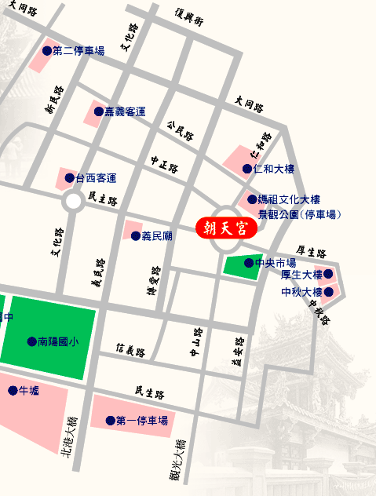
◎報名表（請連同收據傳至tai2002@ms75.hinet.net或傳真至05-7820961）
姓 名 |  |  | 性別 |  |  | 餐食 | □葷 □素
出生年月日 | 年 月 日 |  | 身份證字號
服務單位/職稱
通訊地址 | □□□
E-Mail
聯絡電話 | （行動） （其他電話）
住宿 | □是 □否 | 身份 |  | □一般民眾□學生□其他
請寫下您參加這次營隊的原因與期待：（200字以內）

